基础知识

Int main（）{

Return 0;

}

这个函数不同与其他自定义的函数，这是编译器和操作系统之间的接口

高级程序（.cpp）->目标文件(.o)（机器语言）->链接其他模块->可执行文件(.out/.exe)

/* 跨行注释*/

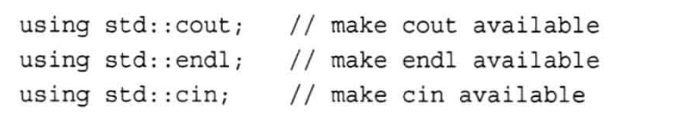

等价于 using namespace std;上面的写法更规范更安全，适合大型项目

看到35

进阶知识

Shared_ptr 是一个智能指针，它可以自动管理内存，当没有任何指针指向该内存时，它会自动释放内存

使用make_shared<datastruct> ptr(data )时，其是在内存新建一个对象，是data的copy，返回的shared_ptr是指向这个copy的，所以如果要用shared_ptr对全局变量进行修改，应该直接应用data，也就是make_shared<datastruct> ptr(&data);此时又有问题，当指向data的指针寿命全部结束后，data会被释放，然而它是全局变量，应该始终存在，所以要写一个lambda函数，指示当计数为0时，什么都不做，即：

Make_shared<datastruct> ptr(&data,[ ](datastruct *){ });

lambda函数的定义：

[捕获列表](参数列表) mutable(可选) 异常属性 -> 返回类型 {

// 函数体

};